Комплексное занятие средней группы.
« ВОЛШЕБНАЯ СНЕЖИНКА»

Программное содержание.
Воспитывать у детей интерес к музыке, желание её слушать. Учить различать оттенки настроений, смену характера в музыкальных произведениях.
Пополнить словарный запас зимней тематики.
Знакомить детей с пейзажной живописью. Передавать впечатление о «волшебной» снежинке в рисунке, развивать фантазию, творческие способности. Формировать у детей коммуникативные навыки. Развивать умение двигаться в соответствии с характером музыки.

Предварительная работа.

Наблюдения за зимними явлениями в природе, рассматривание репродукций картин изображающих зимний пейзаж. Прослушивание музыкальных произведений на тему зимы. Беседы о снежинках, прослушивание стихотворений о зиме, снеге. Создание аппликаций, рисование снега на деревьях.
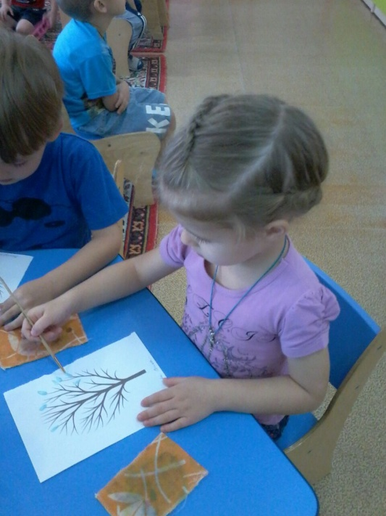
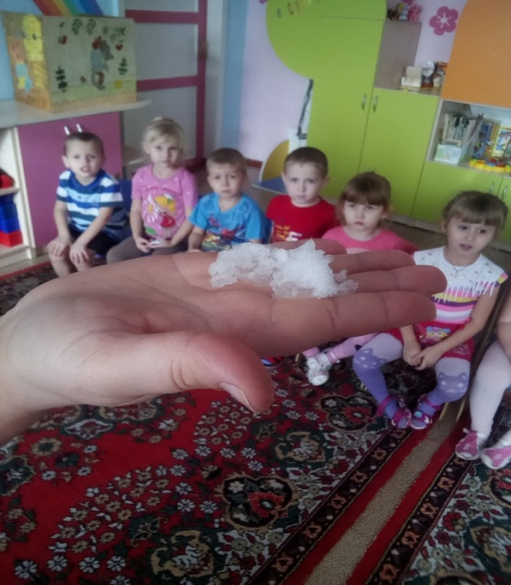

Проведения опытов со снегом.
Работа с родителями.
Совместное изготовление снежинок родителей и детей .

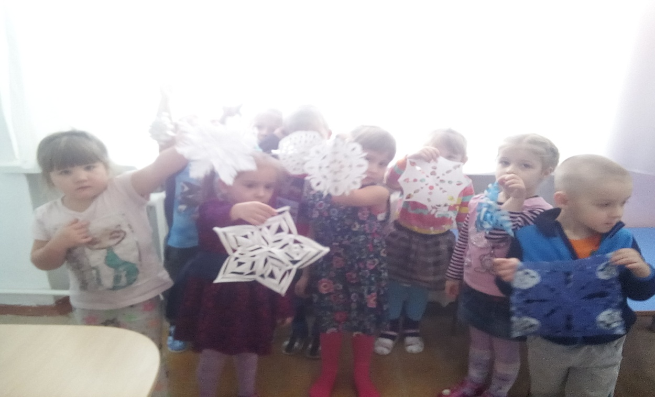

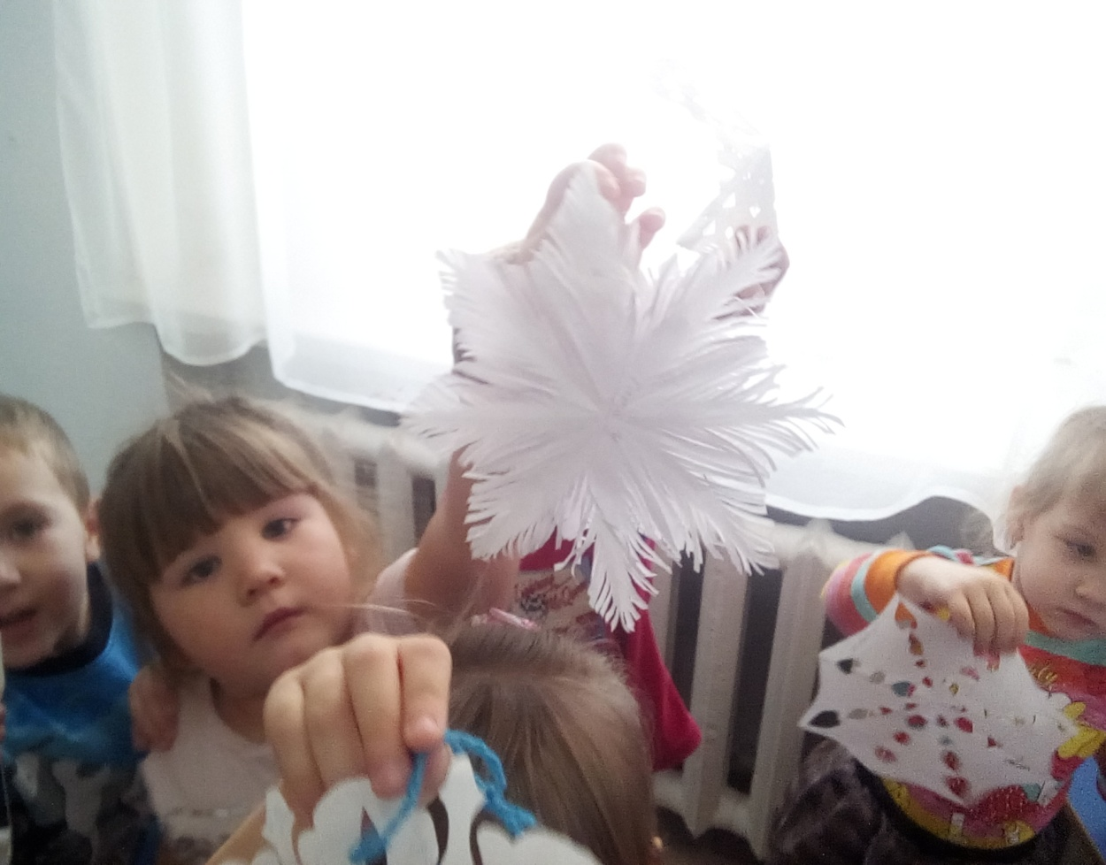

Ход занятия
Дети входят в зал. Садятся на стулья.
Звучит музыка, на экране слайды зимних пейзажей.
Ведущий. Разгулялась вьюга,
Наклонились ели
До земли. От испуга
Ставни заскрипели.
А в окно снежинки
Мотыльками бьются,
Тают, и слезинки
Вниз по стеклам вьются. ( С. Есенин)

Полетаем как снежинки, покружимся. ( Дети под музыку кружатся по залу)
А теперь послушаем, как хрустит снег у нас под ногами. ( дети берут в руки мешочки с крахмалом, мнут их руками)

Посмотри скорей в окошко, деточка:
Первозимья светлая пора!
На снегу березовая веточка,
Словно росчерк быстрого пера. ( Д. Маркова)
Дети подходят к окну, ведущий поднимает тюль, смотрят в окно. В это время в зал входит Снежинка.

Снежинка.
Здравствуйте, дети! Я волшебная снежинка. Меня принёс к вам ветерок. Вы про меня много узнали. Много меня рисовали , клеили, вырезали. Я прилетела с вами поиграть и потанцевать.
( раздать девочкам султанчики)
Девочки встают в круг.

Снежинка.
Повела зима над нами
Снеговыми рукавами
И посыпались снежинки
На деревья, на дома. ( З. Петрова)
Танец снежинок. « Снежинки» м. В. Шестаковой.
Ведущий.
Светло – пушистая
Снежинка белая!
Какая чистая
Какая смелая! ( Бальмонт)

Проводится игра-песня « Снег – снежок» музыка и слова Е.Макшанцевой.

Ведущий дает детям « снежок». Коммуникативная игра « Снежный колобок» музыка и слова М. Картушиной. «Снежки» после каждой загадки кладем на пол. После игры «снежки» собираем лопатками в ведро. В ведре вставлен мешок, на нем приклеены глаза, рот, нос снеговика. После того как все снежки собрали, мешочек завязываем. Вынимаем готового снеговика.

Ведущий.
Вот какой снеговик получился. Детки, а вы любите праздник Новый год? А кто главная гостья на этом празднике?
Снежинка.
Я знаю, что вы сделали много снежинок с мамами, мы ими украсим нашу елочку.
Дети украшают елку.
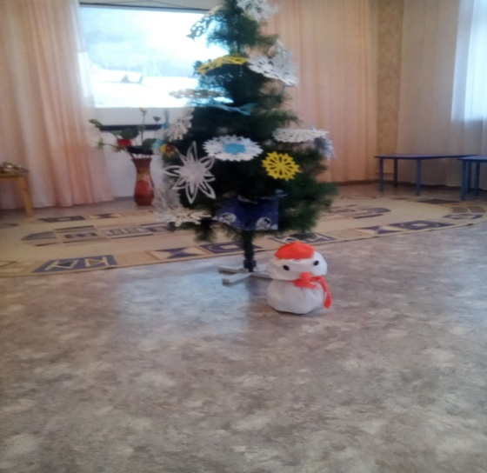
Снежинка загрустила.
Ведущий.
Что ты грустишь, Снежинка?
Снежинка.
Я скучаю по своим подружкам, снежинкам, по нашему лесу.
Ведущий.
Ребята, поможем Снежинке вернуться в сказочный лес? У нас есть картина этого леса, перенесем нашу Снежинку туда.
Дети делают аппликацию , Снежинка незаметно уходит.
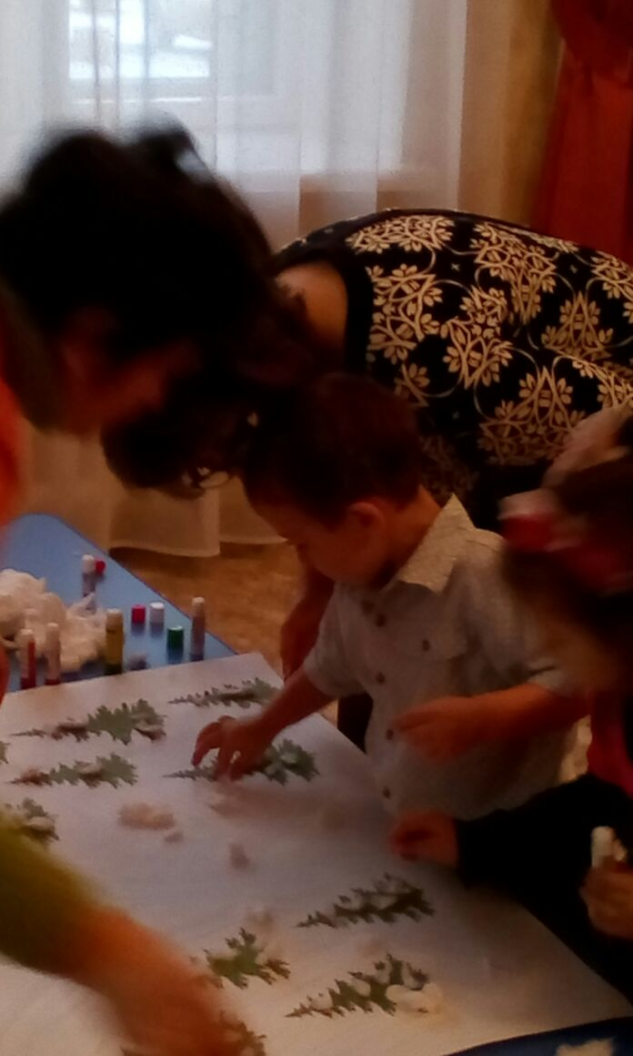
Ведущий.
Снег летает и сверкает
В золотом сияньи дня,
Словно пухом устилает
Все долины и поля..
Всё в природе замирает:
И поля, и тёмный лес.
Снег летает и сверкает,
Тихо падая с небес. ( С. Дрожжина)

